Infoblatt für die nächste Eigentümerversammlung (Vorabinformation)

Anlagenordnung der Dauerkleingartenanlage „Alpenblick“

§ 1 Gültigkeit
Allgemein
(1) In den Bebauungsplänen Nr. 16 (1976) und Nr. 55 (1983) der Gemeinde Kirchheim wurde die Anlage zur Nutzung als Dauerkleingartenanlage festgesetzt. Die Vorgaben im Bebauungsplan sind einzuhalten, bauliche Änderungen sind der Gemeinde anzuzeigen (siehe auch Anhang „Laubenplan“)
(2) Die Anlagenordnung ist für alle Kleingärten innerhalb der Kleingartenanlage „Alpenblick“ bindend, soweit sie nicht dem Bundeskleingartengesetz und der Landeskleingartenverordnung widerspricht oder sofern nicht abweichende Regelungen getroffen wurden.
§ 2 Bewirtschaftung und Nutzung
(1) Bewirtschaftet und genutzt werden die Gärten ausschließlich von den Eigentümern/Pächtern und deren Lebenspartnern oder Familienangehörigen. Eine gewerbliche oder berufliche Tätigkeit im Kleingarten ist nicht zulässig.
(2) Die Gärten sind in einem guten Kulturzustand zu erhalten und ordnungsgemäß zu bewirtschaften. Es ist darauf zu achten, dass durch die Art der Bewirtschaftung die Nachbargärten nicht beeinträchtigt werden (Grenzabstände, Überwuchs, unerwünschte Ausbreitung von Pflanzen, etc.).
(3) Die heimische Flora und Fauna, insbesondere Nützlinge sind durch geeignete Maßnahmen zu schützen. Das Schaffen von Nistplätzen wird besonders empfohlen.
(4) Des Weiteren sind die Gärten so zu gestalten und zu pflegen, dass das Gesamtbild der Kleingartenanlage nicht beeinträchtigt wird, sondern in wünschenswerter Weise hervorgehoben wird.
(5) Tierhaltung oder Kleintierzucht im Garten ist nicht gestattet. Private Imkerei ist erwünscht.

§ 3 Allgemeine Verhaltensregeln
(1) Die Erhaltung und Pflege der Gartenanlage ist vorrangig auf die Erhaltung von Natur und Umwelt, insbesondere des Schutzes von Boden und Wasser zu richten. Die Brutzeiten der Vögel sind zu berücksichtigen. Alle zu diesem Zweck erlassenen gesetzlichen Vorschriften sind einzuhalten.
(2) Die Anwendung von chemischen Pflanzenschutz- und Unkrautbekämpfungsmitteln ist möglichst zu vermeiden. In zwingenden Fällen ihrer Anwendung sind die gesetzlichen und Erzeugnis spezifischen Anwendungsrichtlinien strikt einzuhalten.
(3) Die Entsorgung von Schnitt- und Grüngut ist weitgehend durch eigene Kompostierung zu organisieren. Abfallbeseitigung ist entsprechend den Richtlinien im örtlichen Wertstoffhof möglich. Öffnungszeiten sind im Aushang ersichtlich.
(4) Die Gartennutzer sind für den Brandschutz, die allgemeine Sicherheit ihres Gartens, die Einholung behördlicher Zustimmungen und die Entsorgung ihrer Abfälle selbst verantwortlich.
(5) Das Nachbarschaftsrecht (Bürgerliches Gesetzbuch § 903-924 BGB) und die Einfriedungssatzung der Gemeinde Kirchheim sind zu beachten.

§ 4 Verkehr
(1) Die Anlage und die Anlagenwege sind öffentlich zugänglich
(2) Es gilt die StVO.
Das Parken von PKW ist in der Kleingartenanlage verboten. Es sind die ausgewiesenen Parkplätze
und Parkstreifen zu benutzen.
Die Kraftfahrzeuge dürfen auf dem Parkplatz nur mit der Frontseite zum Zaun bzw. zum
Pflanzstreifen geparkt werden.
Beim Halten mit erkennbaren Be- und Entladevorgängen wird Verständnis durch eventuell
behindernde Fahrzeuge erwartet (StVO §1).
Für Sondernutzungen von Parkflächen (z.B. Container, Baumaterialien etc.) ist die Genehmigung des Verwalters erforderlich.
(3) Müssen in Ausnahmefällen LKW für die Belieferung der Eigentümer die Anlage befahren, haben die Veranlasser für entsprechende Sicherheitsmaßnahmen zu sorgen und eventuelle Schäden zu beseitigen.
(4) Dauerparken in Eigenmacht ist nicht gestattet. Das gilt auch für abgestellte Boote, Bootsanhänger, Zweit- und Drittfahrzeuge etc., da die ausgewiesenen Parkflächen jedem Parzelleneigentümer entsprechend nur anteilig zustehen.
(5) Das Radfahren ist nur auf den Hauptwegen der Anlage gestattet
(6) Im Winter ruht die Anlage. Parkplätze und Wege werden weder geräumt noch gestreut. Das Begehen und Befahren der Anlage im Winter erfolgt auf eigene Gefahr

§ 5 Aufenthalt
(1) In der Gartenanlage wird hoher Wert auf freundschaftliche Nachbarschaftsbeziehung gelegt. Die Benutzer haben sich in unserer (öffentlichen) Garten-Anlage so zu verhalten, dass kein anderer gefährdet, geschädigt oder mehr als nach den Umständen vermeidbar behindert oder belästigt wird.
(2) Ruhezeiten richten sich insbesondere nach der 32. Verordnung zur Durchführung des Bundesimmissionsschutzgesetzes (Geräte- und Maschinenlärmschutzverordnung BImSchV), und dem bayerischen Sonn- und Feiertagsgesetz (FTG).
(3) festgelegte Ruhezeiten der Gartenanlage sind im Anhang und in den Schaukästen ersichtlich (siehe auch Anhang „Ruhezeiten)
(4) Private Gartenfeste und Familienfeiern, die in die Ruhezeiten hinein reichen, sind vorher mit den Nachbarn entsprechend abzustimmen.
(5) Die Lautstärke von Musik muss so weit reduziert werden, dass die Geräuschquelle nicht eindeutig zu identifizieren ist, d.h. außerhalb des Gartens dürfte sie nicht mehr (deutlich) zu hören sein.
(6) Das ständige Bewohnen der Gartenlaube, weder vom Eigentümer, Pächter oder Dritten ist nicht erlaubt. Gelegentliches Übernachten oder der Aufenthalt während der Ferienzeit sind geduldet.

§ 6 Pflege, Betrieb und Instandhaltung
(1) Es wird angestrebt, dass die Eigentümer Arbeitsleistungen für die Erhaltung bzw. den Ausbau der Gemeinschaftsanlagen erbringen.
(1a) zur Abgeltung von freiwilligen Arbeitsleistungen der Eigentümer, die für die Pflege und
Unterhaltung der Gemeinschaftsanlagen erforderlich sind, einen Betrag / Stunde, der durch
Beschluss der Eigentümerversammlung festgelegt wird (derzeit von 20 Euro / Stunde) anzurechnen
und als Pflegeaufwand in die Jahresabrechnung aufzunehmen.

(1b) Der Überhang aus der Umlage der Gemeinschaftsarbeit fließt zu gleichen Teilen an die Rücklagen des „Eigentums-Kleingartenvereines „Alpenblick“ e.V.“ und der „Eigentümergemeinschaft“.
(2) Die Seitenwege, bis zu deren Mitte, sind von jedem Anlieger zu pflegen. Für Wege und Gemeinschaftsflächen (z.B. Hauptwege, Parkflächen etc.), ist organisatorisch der Verwalter im Rahmen der Eigenleistungen der Eigentümer zuständig.
(3) Größere Schäden in der Gemeinschaftsanlage (z.B. an den Wegen, an baulichen Anlagen etc.) sind beim Verwalter anzuzeigen. Dieser entscheidet welche Maßnahmen zentral zu treffen sind und ob deren Finanzierung über eine allgemeine Umlage erforderlich ist.
(4) Alle Wege sind auf die volle Breite ständig freizuhalten. (Verkehrssicherheit, Rettungsdienste etc.).
Überhängender Bewuchs ist zurückzuschneiden, Aufwuchs ist zu mähen.
Hecken auf Eigentumsgrund dürfen nicht auf die Wege ragen. Sie sind vom Eigentümer zu pflegen.
(5) Die Anbringung von Vorrichtungen und Aufschriften zu Werbezwecken sowie Automaten sind nicht gestattet
(6) Des Weiteren gelten die Regeln im entsprechenden Verwaltervertrag.

§ 7 Aushänge
(1) Die Schaukästen am Vereinshaus und an der WC-Anlage sind gleichzeitig für Informationen des Verwalters und des Vereinsvorstandes vorhanden, entsprechend also für Eigentümer und Vereinsmitglieder.
(2) Aushänge in den Schaukästen und gegebenenfalls auch neben den Schaukästen und Informationen an Anschlagtafeln auf den Gartenwegen der Anlage dürfen nur durch den Verwalter oder mit dessen Zustimmung erfolgen.
(3) Informationen des Verwalters und auch des Vereins sind in den Schaukästen der Kleingartenanlage ausreichend lange auszuhängen. Sie gelten als hinreichende Informationen für Eigentümer und Vereinsmitglieder.

§ 8 Einzäunung
(1) Die Einfriedungssatzung der Gemeinde Kirchheim ist zu beachten ebenso die entsprechenden Angaben in den jeweiligen Bebauungsplänen.
(2) Die einzelnen Gärten sind untereinander so abzugrenzen, dass der Grenzverlauf auf geeignete Weise dauerhaft markiert wird.
Grundsatz ist, jeder Eigentümer ist für die Herstellung und Instandhaltung der Abgrenzung oder Einzäunung zu seinem jeweiligen Gartennachbarn zu 50 % verantwortlich. Nachbarschaftliche Vereinbarungen können davon abweichen.
Jede vom Grundsatz abweichende Zaun- oder Abgrenzungsvereinbarung erlischt jedoch bei jedem Eigentümerwechsel und ist mit dem neuen Nachbarn neu zu vereinbaren.

§ 9 Ver- und Entsorgung
(1) Die Wasserversorgung in der Anlage erfolgt durch Leitungen der Eigentümergemeinschaften (EG), (Zusammensetzung siehe Anhang)
Jeder Eigentümer und Wasserabnehmer hat den Bestand dieses Leitungsnetzes zu dulden.
Die Wasserleitungen, einschließlich der Absperrvorrichtungen vor den Zähleinrichtungen, sind Eigentum der EG. Veränderungen ohne Abstimmung mit dem Verwalter sind unzulässig. Eine Entnahme von Wasser ist nur über eine funktionstüchtige und geeichte Zähleinrichtung zulässig. (Eichfristen siehe Anhang)
Die EG ist an Umlagen zur Unterhaltung der gemeinschaftlichen Wasserversorgung zu beteiligen.
(2) Für Schäden an den Absperrvorrichtungen durch unsachgemäße Handhabung haftet der jeweilige Wasserabnehmer.
(3) Die Wasserleitungen werden über den Winter (Nebensaison) stillgelegt und im Frühjahr zur Hauptsaison wieder in Betrieb genommen Die erforderlichen Maßnahmen zur Entleerung und Entlüftung der Leitungen (nach dem Wasserzähler) sind durch die Parzelleneigentümer oder deren Bevollmächtigten auszuführen.
(4) Die Toilettenanlage ist ganzjährig benutzbar. Die Anlage besteht aus einem Herren WC,
einem Damen WC und einer Einrichtung zur Entsorgung von Fäkalien aus Trocken-WC bzw. Chemie-WC.
Zu beachten: In der Nebensaison ist jedoch nur das Herren-WC in Betrieb.
(5) Die Stromversorgung in der Anlage erfolgt durch Leitungen der Eigentümergemeinschaften (EG), (Zusammensetzung siehe Anhang) und durch geduldete, bestehende, private Leitungen von Stromeigenversorgern (die durch Gemeinschaftsgrund verlegt sind).
Die Stromleitungen vor den Zähleinrichtungen sind Eigentum der EG. Veränderungen ohne Abstimmung mit dem Verwalter sind unzulässig. Die EG ist an Umlagen zur Unterhaltung der gemeinschaftlichen Stromversorgung zu beteiligen.
(6) Eine Entnahme von Strom ist nur über eine funktionstüchtige und geeichte Zähleinrichtung zulässig. (Eichfristen siehe Anhang)
Die Übergabeeinrichtungen (Stromkasten mit Zwischenzähler) sind vom Parzelleneigentümer zu unterhalten und in einem technisch einwandfreien Zustand zu halten.
Änderungen, Zählertausch und Zählerstand sind mit Fotos zu dokumentieren und an den Verwalter zu melden. Eichfristen und Sicherheitsvorschriften sind entsprechend einzuhalten.

§ 10 Inkrafttreten der Anlagenordnung, Änderungen und Durchsetzung
- Diese Anlagenordnung tritt durch die Zustimmung in der Eigentümerversammlung mit einfacher Mehrheit in Kraft. Änderungen der Anlagenordnung bedürfen der Beschlussfassung durch die Eigentümerversammlung.
- Der Verwalter ist ermächtigt, Änderungen redaktioneller Art und vom Gesetzgeber verlangte Änderungen selbständig vorzunehmen.
Alle anderen Änderungen dieser Anlagenordnung sind von der Eigentümerversammlung zu beschließen.
Anpassungen an den jeweils aktuellen Stand darf der Verwalter vornehmen.

Diese Anlagenordnung ist in der Eigentümerversammlung am ………. beschlossen worden und tritt aufgrund dieses Beschlusses am ……………. In Kraft

Anhang
Ruhezeiten
Festgelegte Ruhezeiten (siehe § 5 (3):

1. an Sonn- und Feiertagen ganztägig
2. werktäglich zwischen 22:00 und 9:00 Uhr
3. Mittagsruhe in der Hauptsaison, d.h. in den Zeiten, in denen die
Hauptwasserleitung geöffnet ist:
Montag bis Freitag zwischen 12:00 und 15:00 Uhr,
samstags zwischen 12:00 und 14:00 Uhr
4. Mittagsruhe in der Nebensaison, d.h. in den Zeiten, in denen die
Hauptwasserleitung geschlossen ist:
Montag bis Samstag zwischen 12:00 und 14:00 Uhr
Gesetzliche Eichpflicht (siehe § 9)
Die gesetzliche Eichfrist beträgt:
1. für Stromzähler mit Läuferscheibe 16 Jahre
2. für digitale Stromzähler 8 Jahre
3. für Kaltwasserzähler 6 Jahre

Eigentümergemeinschaften (EG) (siehe § 9)
1. Eigentümergemeinschaft „Strom“
„EG-Strom alte Gärten“: Gärten 2 – 59
(die Gärten 22, 30-33, 40 sind Eigenversorger (Stand 2023))
„EG-Strom neue Gärten“: Gärten 61 – 72
2. Eigentümergemeinschaft „Wasser“
„EG-Wasser alte Gärten“: Gärten 2 – 59
(die Gärten 31, 32 sind ohne Anschluss (Stand 2023))
(die Gärten 42, 51 haben die Wasserabnahme deaktiviert (Stand 2023))
„EG-Wasser neue Gärten“: Gärten 61 – 72

Wichtige Begriffsbestimmungen siehe „Infoblatt“

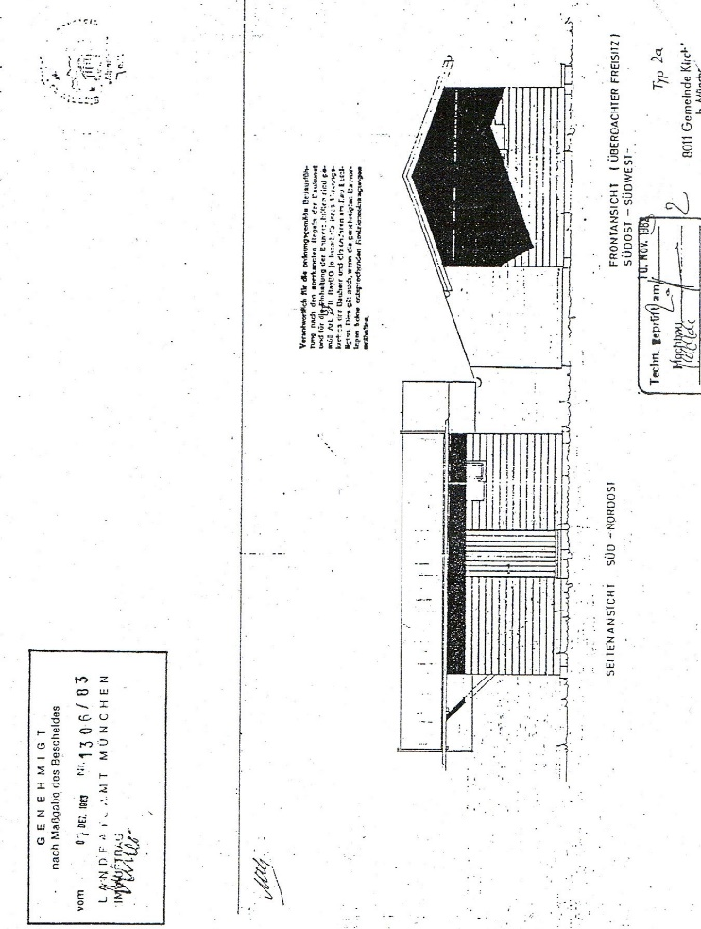
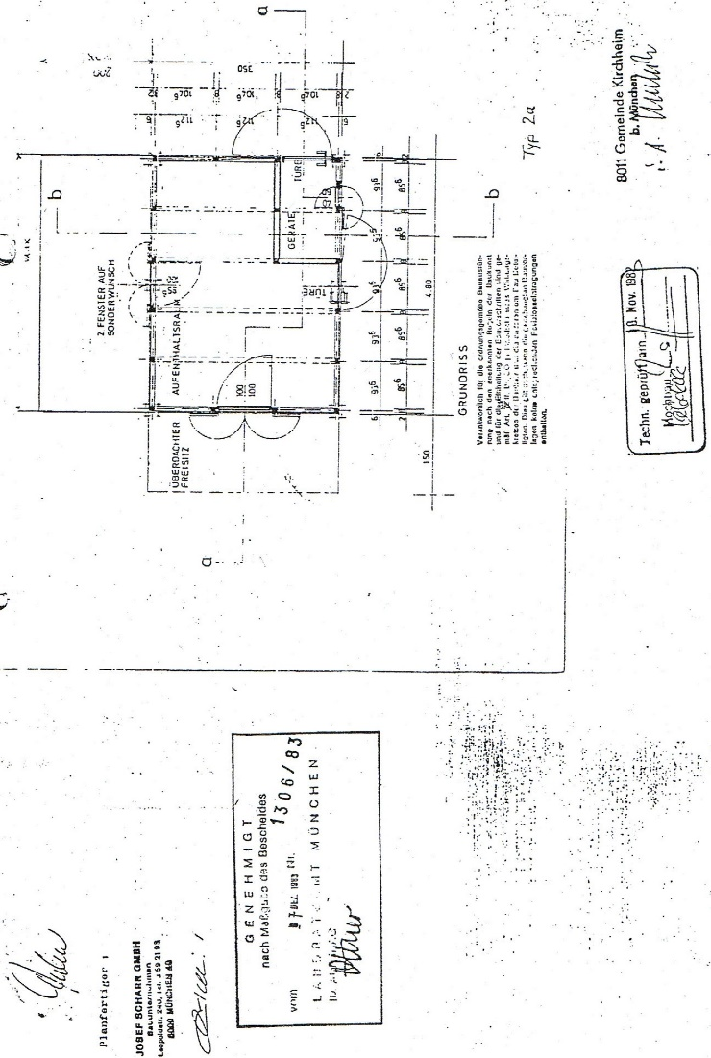
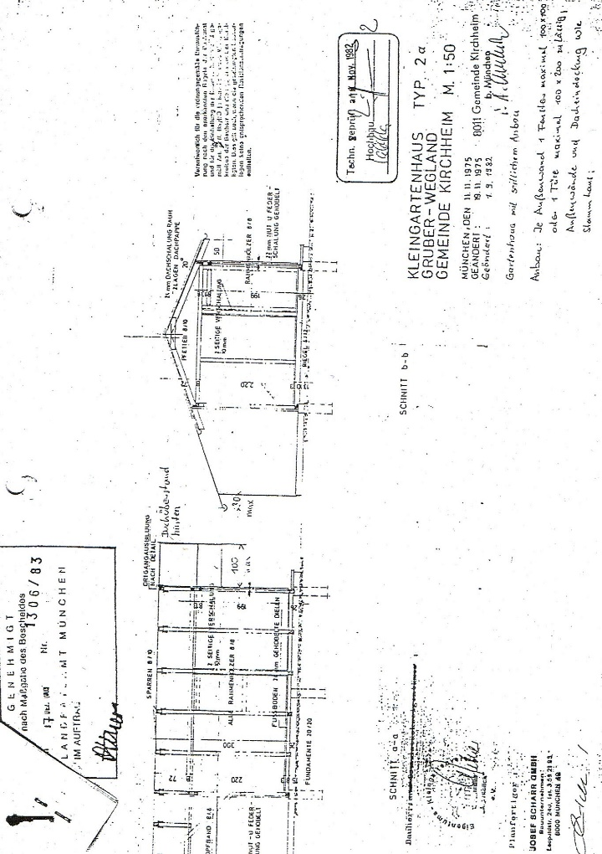
Laubenplan

